Vår

Våren er årstiden mellom vinter og sommer. Våren starter i mars måned, Et typisk vårtegn er at vi ser blomster begynner å spire. Sola skinner, og temperaturen blir varmere. Snøen smelter, og dagene blir lysere og lengre. Trekkfuglene kommer tilbake til Norge etter at de har vært i Afrika og andre varmere strøk.

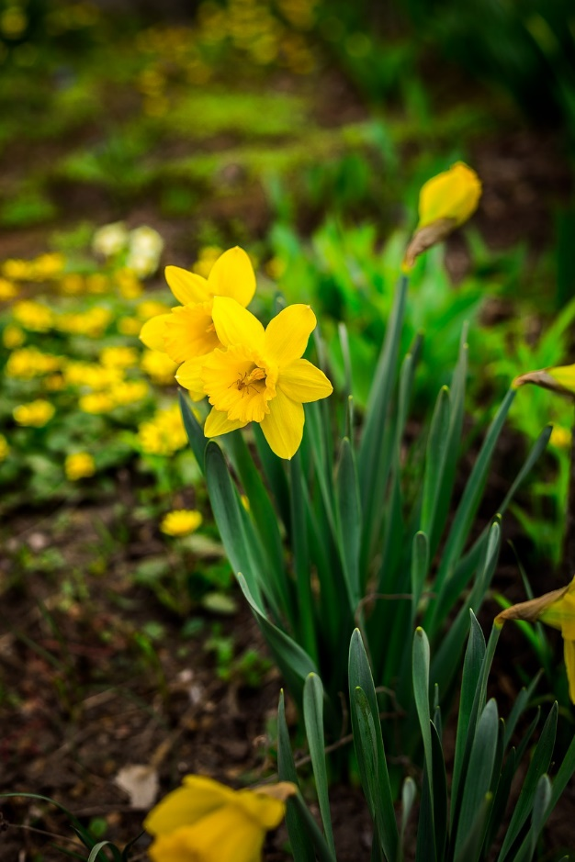
Bilde 1: To gule påskeliljer som vokser om våren.

Når vi går på tur eller går ut i hagen, kan vi se blomster, insekter og fugler. Krokus, snøklokker og hestehov spirer tidlig om våren. Biene og humlene flyr rundt og samler opp pollen for å lage honning. Biene flyr fra blomst til blomst. Det er på den måten vi får nye planter. Fugler som løvsanger, gransanger og linerler flyr fram og tilbake. Maurene begynner å jobbe igjen.

Om våren kommer det nye liv til verden. Ut av eggene kommer det fugleunger. Sauene får lam, froskeegg i dammer og innsjøer blir til rumpetroll.

Om våren er det mange personer som er plaget med pollenallergi. Det kommer masse pollen fra trær og blomster, og det er det mange mennesker som ikke tåler.

Oppgave 1: Svar på spørsmålene.
- Hvor mange måneder er våren, og hva heter de månedene?
- Hvordan vet vi at det er vår?
- Hvorfor flyr biene og humlene rundt?
- Hvorfor får vi nye planter når biene flyr fra blomst til blomst, tror du?
- Hvilke aktiviteter man kan gjøre om våren?

Oppgave 2 Finn informasjon på internett på https://snl.no/ og svar på oppgavene.
- Hvordan vet man om man har pollenallergi?
- Hva vet du om trekkfugler?
- Finn 5 bilder av vårblomster, lim bildene inn og skriv navn til blomstene.
Navn | Bilde

Under finner du lenker til kildene
https://snl.no/vår
https://naturvernforbundet.no/naturvern/vare-vanligste-vartegn-article14521-149.html
https://www.aktivioslo.no/guide/varguide/nar-er-det-var/
https://pixabay.com/no/photos/påskeliljer-blomster-våren-gresset-2132872/

